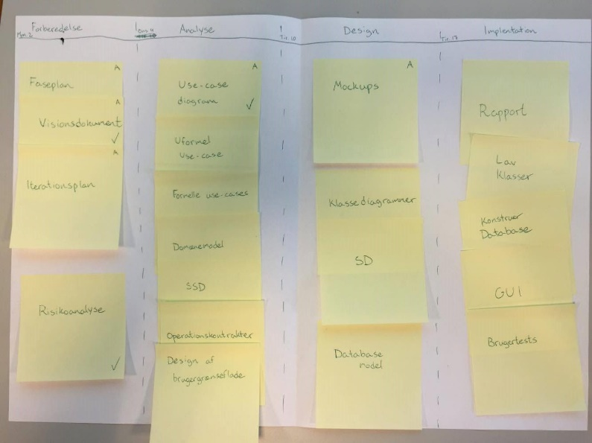Rapport

For at kunne tilgå et større projekt som dette så vi os nødsaget til at lave en overordnet plan over projektet, analysere hvad der skulle fremstilles, og hvilke datoer disse skulle være klar, så vi derfor kunne være sikre på at have det obligatoriske materiale klar og færdiggjort.

Hertil lavede vi en faseplan, og herefter gik i gang med det egentlige forberedelsesarbejde.

Da projektet indeholdte nogle milepæle i form af fællessamlinger bestemte dage, hvor der var bestemt materiale som skulle være fremstillet hertil, valgte vi at prioritere dette materiale højest, og fik derfor dette materiale fremstillet som det første, sammen med forberedelsesmaterialet. Dette indebærer visionsdokument, faseplan, iterationsplaner, usecase-diagrammer samt mockups.

I vores risikoanalyse satte vi de forskellige risikoer i rang efter sandsynlighed for om de ville ske, og her vægtede vi i større grad på det faktum at vi i dette projekt var 2 studerende, og derfor var begrænset mht. hvad der kunne nå at blive fremstillet, i forhold til en normalgruppe på 4 studerende. Vi måtte derfor vælge at prioritere og vælge hvad der skulle fremstilles ud fra opgavebeskrivelsen og minimumskravende heraf. En anden begrænsende faktor for projektet var at da vi begge ikke længere havde i sinde at fortsætte på uddannelsen så var der i den forbindelse både møder, ansøgninger og optagelsesprøver til nye studier som skulle tilses, og derfor blev vægtet til dels højt.

Til projektet byggede vi mockups op – modeller for hvordan applikationens layout skulle være. Vi konsulterede derfor opgavebeskrivelsen og funktionskrav til systemet, og hertil lavede vi håndtegnede skitser af udkast skærmbilleder.

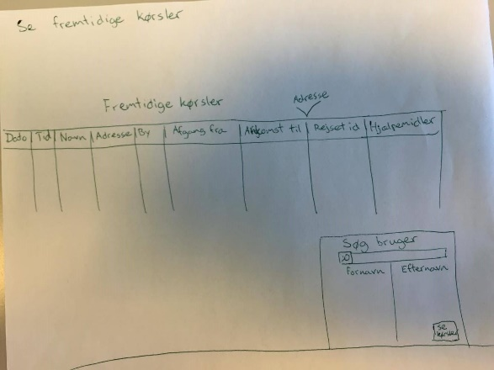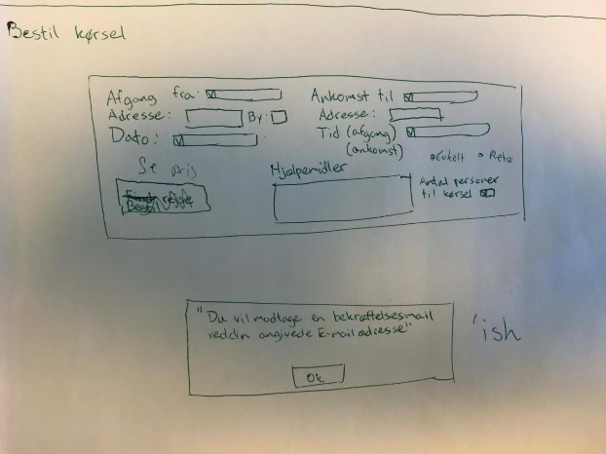

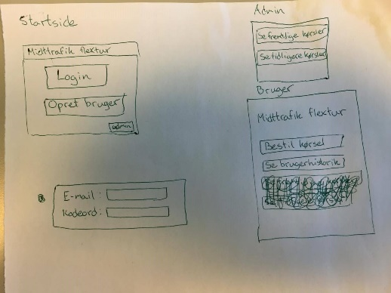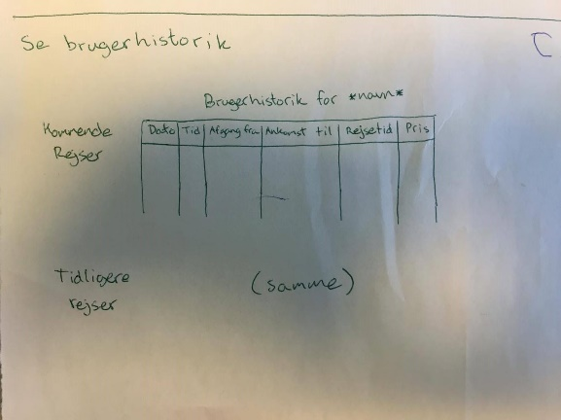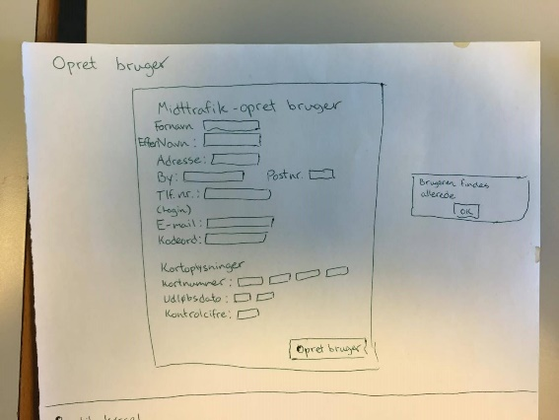

Til disse blev der lavet mere strukturerede, digitale skitser. Et eksempel heraf kan ses herunder

